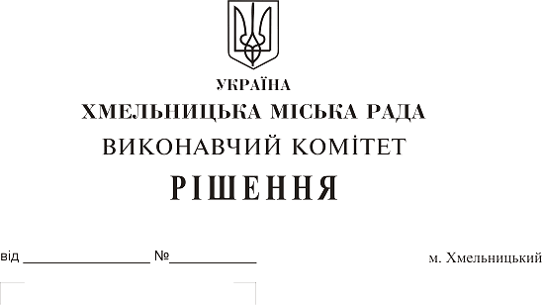
Про надання дозволу на встановлення тимчасового металевого гаража в дворі будинку по вул. Олімпійській, 7/1

Розглянувши матеріали, подані управлінням архітектури та містобудування департаменту архітектури, містобудування та земельних ресурсів, звернення громадянина Остапчука Юрія Володимировича щодо надання дозволу на встановлення тимчасового металевого гаража в дворі будинку, керуючись Законами України «Про місцеве самоврядування в Україні» та «Про регулювання містобудівної діяльності», виконавчий комітет міської ради

В И Р І Ш И В:

1. Надати дозвіл громадянину Остапчуку Юрію Володимировичу, інваліду війни ІІ групи, на встановлення тимчасового металевого гаража в дворі будинку по вул. Олімпійській, 7/1 на земельній ділянці площею 21 м².
2. Контроль за виконанням рішення покласти на заступника міського голови А. Бондаренка.

Міський голова О. Симчишин

П О Г О Д Ж Е Н О:

Керуючий справами виконкому Ю. Сабій

Заступник міського голови А. Бондаренко

Директор департаменту архітектури,
містобудування та земельних ресурсів О. Чорнієвич

В.о. начальника управління
архітектури та містобудування З. Пилипчук

Завідувач юридичного відділу Л. Демчук

Завідувач загального відділу В. Волик

